Proyecto 1 – Vistas Ortogonales
En esta tarea usted deberá dibujar a mano las tres vistas principales en norma ISO-E de la pieza mostrada en la Figura 1. Considere que la pieza es simétrica y las unidades están en milímetros. La vista es isométrica. Use grosores de lápices siguiendo la norma ISO 128 para líneas continuas, segmentadas y de eje (sobre todo para indicar los agujeros).
En su dibujo deberá indicar las cotas o medidas de la geometría de la pieza siguiendo la lógica de indicar toda la información con la menor cantidad de indicaciones (no dar la misma información en todas las vistas sobreacotando su dibujo).
Indique la información del dibujo como título, escala y autor en un cajetín en la esquina inferior derecha del dibujo siguiendo la norma ISO 7200. Puede seleccionar las cajas más significativas. Use una letra o caligrafía técnica, puede basarse en alguna norma DIN o ISO.
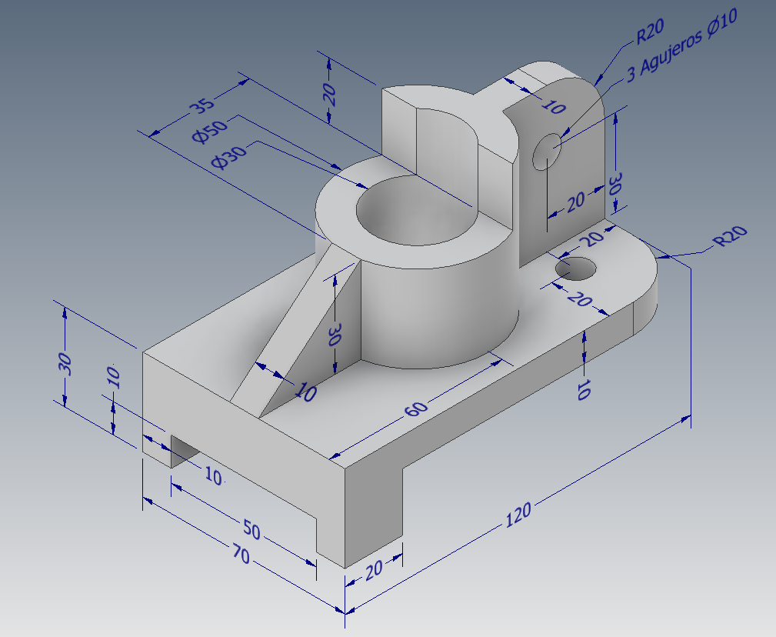
Figura 1

Se evaluará limpieza en general, líneas rectas, intersecciones bien definidas, letra técnica y buen acotado. Buena perspectiva y elección de las vistas. Como bonos o multiplicadores de su entrega se considerará un 5% extra si entrega en una hoja blanca como carta o A4. 5% extra si usa lápices portaminas de dos grosores. 10% menos entregas en hojas con cuadros de 7mm. 10% menos entregas online sin escanear correctamente. Excepciones como entregas online o ajustes razonables pueden ser negociables al correo.
Fecha de entrega: 30 de septiembre de 2026, presencial. (tentativo sujeto a paralización)

